2 Проектирование базы данных

2.1 Построение ER-модели базы данных
База данных создаётся для системы автоматизации работы склада, позволяющей пользователям просматривать информацию о находящихся на складе товарах, документах, а также дающей возможность приёмки, выбытии и переоценки товаров. БД должна содержать данные о товарах, поставках, производителях, сотрудниках и пользователях. В соответствии с предметной областью система строится с учётом следующих особенностей:
- разная продукция может быть произведена одним производителем;
- множество документов может быть оформлено одним сотрудником;
- у одного сотрудника может быть не более одной учётной записи в система;
- одна категория документов может быть у множества документов;
- продукция может быть принята во множестве документов;
- в одном документе может быть много строк;
- у каждого документа только один тип документа;
- один продукт может поступать на склад множество раз.
Выделим базовые сущности этой предметной области:
- производители(ID (PK), название, ID адреса, инн, фамилия, имя, отчество);
- продукция(ID (PK), название, описание, ID категории продукции ID производитель);
- категория продукции(ID (PK), название);
- партии(ID (PK), дата производства, срок годности, цена);
- документы(ID (PK), дата, ID категории, ID сотрудника);
- содержания документов(ID (PK), ID партия, ID документ, ID продукция, количество);
- категории документов(ID (PK), название, описание);
- сотрудники(ID (PK), фамилия, имя, отчество, ID должности, инн, телефон, адрес, дата рождения, пол);
- пользователи(ID (PK), ID сотрудника, ID роли, логин, пароль);
- должности(ID (PK), название, описание, оклад);
- роли(ID (PK), название, описание);
- адреса(ID (PK), субъект, район, город, улица, дом);
- пол(ID (PK), обозначение);
ER-модель можно увидеть на рисунке А.1.
Произведем анализ сущностей:
Сущности находятся в первой нормальной форме, так как удовлетворяют следующему требованию: Сущность не должна иметь многозначных атрибутов.
Сущность находится во второй и третьей нормальной форме, так как она удовлетворяет условиям второй нормальной формы, и ни одно из не ключевых полей таблицы не идентифицируется с помощью другого не ключевого поля.

2.2 Построение реляционной модели базы данных
2.2.1 Структурная часть
В информационной системе базы данных курсового проекта используются таблицы 1-13.
Таблица 1 – Address
Название атрибута | Тип данных | Длина в знаках | Диапазон принимаемых значений | Ключевое поле
id | Счётчик | - | > 0 | Да
subject | Строковый | 100 | - | Нет
region | Строковый | 100 | - | Нет
city | Строковый | 100 | - | Нет
street | Строковый | 100 | - | Нет
building | Числово | 3 | 1-999 | Нет

Таблица 2 – Batch
Название атрибута | Тип данных | Длина в знаках | Диапазон принимаемых значений | Ключевое поле
id | Счётчик | - | > 0 | Да
cost | Вещетсвенный | - | >= 0 | Нет
production_date | Дата | - | 1000-01-01— 9999-12-31 | Нет
expiration_date | Дата | - | 1000-01-01— 9999-12-31 | Нет
id_product | Числвой | - | > 0 | Нет
createdt_at | Дата | - | 1000-01-01— 9999-12-31 | Нет

Таблица 3 – Document
Название атрибута | Тип данных | Длина в знаках | Диапазон принимаемых значений | Ключевое поле
id | Счётчик | - | > 0 | Да
date | Дата | - | 1000-01-01— 9999-12-31 | Нет
id_employee | Числовой | - | > 0 | Нет
id_document_category | Числовой | - | > 0 | Нет

Таблица 4 – Document_category
Название атрибута | Тип данных | Длина в знаках | Диапазон принимаемых значений | Ключевое поле
id | Числвой | - | > 0 | Да
name | Строковый | 50 | - | Нет
description | Текст | - | - | Нет

Таблица 5 – Document_content
Название атрибута | Тип данных | Длина в знаках | Диапазон принимаемых значений | Ключевое поле
id | Счётчик | - | > 0 | Да
id_codument | Числовой | - | > 0 | Нет
id_batch | Числовой | - | > 0 | Нет
id_product | Числовой | - | > 0 | Нет
quantity | Числовой | - | > 0 | Нет

Таблица 6 – Employee
Название атрибута | Тип данных | Длина в знаках | Диапазон принимаемых значений | Ключевое поле
id | Счётчик | - | > 0 | Да
surname | Строковый | 50 | - | Нет
firstname | Строковый | 50 | - | Нет
patronymic | Строковый | 50 | - | Нет
id_gender | Числвой | 1 | 1-2 | Нет
inn | Строковый | 12 | - | Нет
phone_number | Строковый | 16 | - | Нет
id_address | Числвой | - | > 0 | Нет
birth_date | Дата | - | 1000-01-01— 9999-12-31 | Нет
id_position | Числовой | - |  | Нет

Таблица 7 – Gender
Название атрибута | Тип данных | Длина в знаках | Диапазон принимаемых значений | Ключевое поле
id | Счётчик | - | > 0 | Да
sing | Строковый | 1 | “М” или “Ж” | Нет

Таблица 8 – Position
Название атрибута | Тип данных | Длина в знаках | Диапазон принимаемых значений | Ключевое поле
id | Счётичик | - | > 0 | Да
name | Строковый | 50 | - | Нет
description | Текст | - | - | Нет

Таблица 9 – Producer
Название атрибута | Тип данных | Длина в знаках | Диапазон принимаемых значений | Ключевое поле
id | Счётчик | - | > 0 | Да
name | Строковый | 100 | - | Нет
id_address | Числовой | - | > 0 | Нет
inn | Строковый | 10 | - | Нет
surname | Строковый | 50 | - | Нет
firstname | Строковый | 50 | - | Нет
patronymic | Строковый | 50 | - | Нет

Таблица 10 – Product
Название атрибута | Тип данных | Длина в знаках | Диапазон принимаемых значений | Ключевое поле
id | Счётчик | - | > 0 | Да
name | Строковый | 100 | - | Нет
id_product_category | Числовой | - | > 0 | Нет
id_product | Числовой | - | > 0 | Нет

Таблица 11 – Product_category
Название атрибута | Тип данных | Длина в знаках | Диапазон принимаемых значений | Ключевое поле
id | Счётчик | - | > 0 | Да
name | Строковый | 50 | - | Нет

Таблица 12 – Role
Название атрибута | Тип данных | Длина в знаках | Диапазон принимаемых значений | Ключевое поле
id | Счётчик | - | > 0 | Да
name | Строковый | 50 | - | Нет
description | Текст | - | - | Нет

Таблица 13 – Sys_user
Название атрибута | Тип данных | Длина в знаках | Диапазон принимаемых значений | Ключевое поле
id | Счётчик | - | > 0 | Да
login | Строковый | 50 | - | Нет
password_hash | Строковый | 60 | - | Нет
id_role | Числовой | - | > 0 | Нет
id_employee | Числовой | - | > 0 | Нет

2.2.2 Целостная часть
Схема реляционной модели базы данных представлена на рисунке А.2 и включает следующие объекты:
- address – Родительская таблица по отношению к таблицам producer и employee.
- batch – Родительская таблица по отношению к таблице document_content. Дочерняя таблица по отношению к таблице product. Внешний ключ id_product ссылается на поле product.id.
- document – Родительская таблица по отношению к таблицe document_content. Дочерняя таблица по отношению к таблицам document_category и employee. Внешний ключ id_document_category ссылается на поле document_category.id. Внешний ключ id_employee ссылается на поле employee.id.
- document_category – Родительская таблица по отношению к таблице document.
- document_content – Дочерняя таблица по отношению к таблицам product и batch. Внешний ключ id_product ссылается на поле product.id. Внешний ключ id_batch ссылается на поле batch.id.
- employee – Родительская таблица по отношению к таблицам document и sys_user. Дочерняя таблица по онтношению к таблицам position, address и gender. Внешний ключ id_position ссылается на поле position.id. Внешний ключ id_gender ссылается на поле gender.id. Внешний ключ id_address ссылается на поле adderess.id.
- gender – Родительская таблица по отношению к таблице employee.
- position – Родительская таблица по отношению к таблице employee.
- producer – Родительская таблица по отношению к таблице product. Дочерняя таблица по отношению к таблице address. Внешний ключ id_address ссылается на поле address.id.
- product – Родительская таблица по отношению к таблицам document_content и batch. Дочерняя таблица по отношению к таблицам producer и product_category. Внешний ключ id_producer ссылается на поле producer.id. Внешний ключ id_batch ссылается на поле batch.id.
- product_category – Родительская таблица по отношению к таблице product.
- role – Родительская таблица по отношению к таблице sys_user.
- sys_user – Дочерняя таблица по отношению к таблицам employee и role. Внешний ключ id_employee ссылается на поле employee.id. Внешний ключ id_role ссылается на поле role.id.
2.2.3 Манипуляционная часть
Возможные запросы к базе данных информационной системы представлены в таблице 14.
Таблица 14 – Возможные запросы к базе данных информационной системы
Запрос | Описание
Список партий, полученных от определенного поставщика | По данному запросу происходит объединение таблиц Партия, Продукт и Производитель по связям id_product и id_producer. Фильтрация по имени производителя «ООО "СтильДрев"» позволяет вывести только те партии товаров, которые были получены от указанного поставщика.
Список продуктов, которых нет на складе | Запрос вычисляет текущие остатки товаров через анализ таблицы document_content (учитывая приход, расход и игнорируя переоценку). Затем выбираются продукты, у которых суммарный остаток отсутствует. В результате выводится перечень товаров из таблицы Product, которых нет на складе.
Количество оставшихся на складе товаров каждого типа | Запрос суммирует приход и расход по каждому продукту, обрабатывая данные из document_content и учитывая тип документа (приход или расход). Затем присоединяется таблица Product, чтобы вывести название товара. Результатом будет список товаров и количество единиц каждого, оставшихся на складе.
Список сотрудников, которые могут пользоваться системой | По данному запросу происходит соединение таблиц Employee, Sys_user и Position по ключу сотрудника. Выводятся сотрудники, имеющие учетную запись в системе, а также их должности — то есть все работники, которые имеют доступ к системе.
Список партий, принятых за определенный период времени | Запрос выбирает партии из таблицы Batch, id которых встречается в документах категории «приход» (id_document_category = 1). Затем данные фильтруются по дате документа в указанном интервале. Результат — список партий, которые были приняты на склад за заданный период.

Приложение А
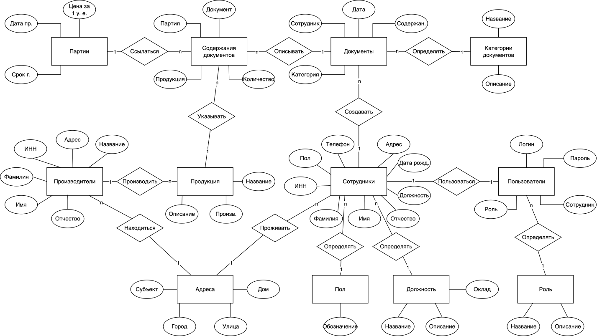
Рисунок А.1 – ER-модель

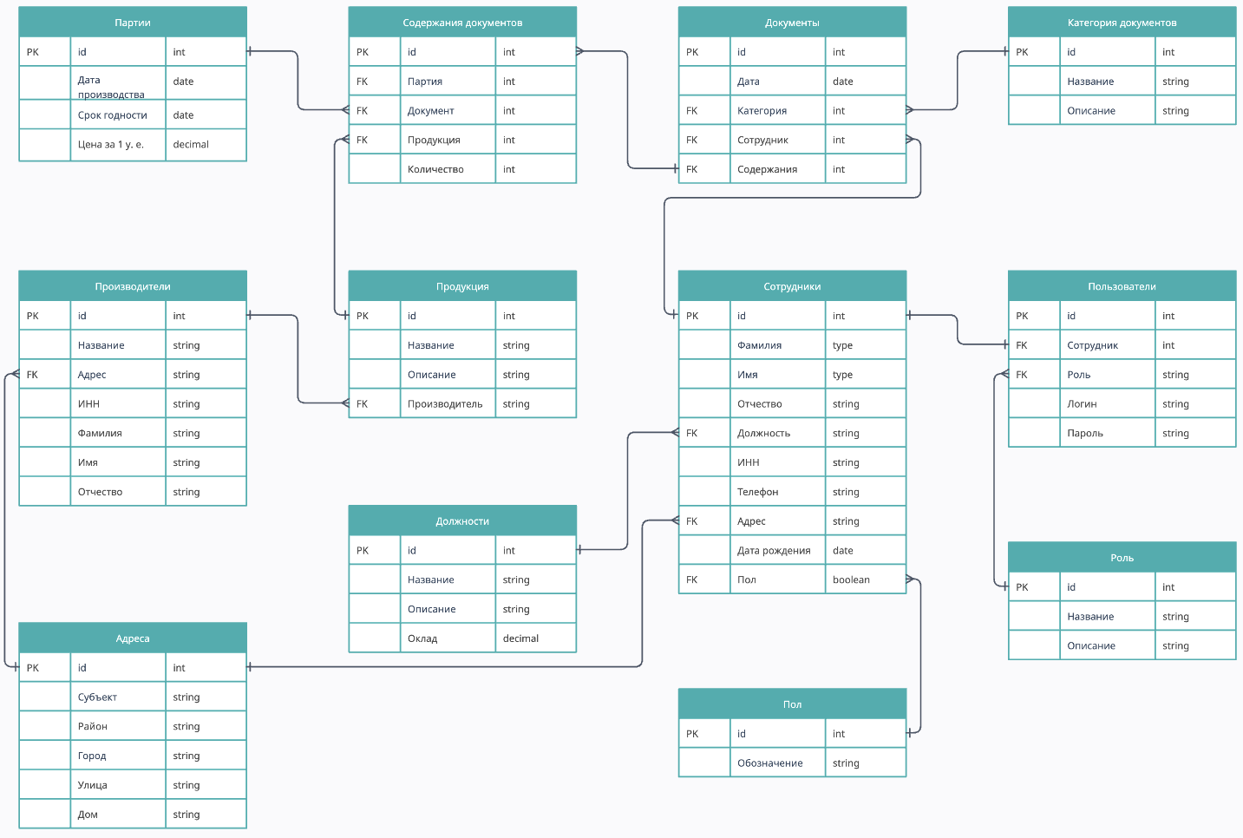
Рисунок А.2 – Схема реляционной модели базы данных

